Советы родителям по
патриотическому воспитанию дошкольников.
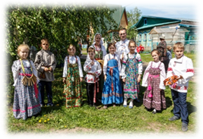
Чувство Родины...
Оно начинается у ребенка
с отношения к семье, к самым близким людям — к матери, отцу, бабушке, дедушке.
Это корни, связывающие его с родным домом и ближайшим окружением.
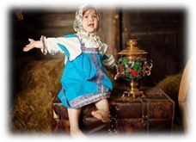
Дошкольникам необходимо знать
и изучать культуру своих предков.
Именно акцент на знание истории народа,
его культуры поможет в дальнейшем
с уважением и интересом относиться
к культурным традициям других народов.
В основе нравственно-патриотического воспитания ребенка
лежит развитие его нравственных чувств.
Немалое значение для воспитания у детей интереса и любви к родному краю имеет ближайшее окружение. Постепенно ребенок знакомится с детским садом, своей улицей, городом, а затем и со страной, ее столицей и символами.
Любой край, область, даже небольшая деревня неповторимы!
В каждом месте своя природа, свои традиции и свой быт. Отбор соответствующего
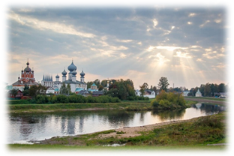
материала позволяет формировать у дошкольников представление о том, чем славен родной край.
Родной город... Во время прогулок со своим ребёнком расскажите ему, что родной город славен своей историей, традициями, достопримечательностями, памятниками, лучшими людьми.
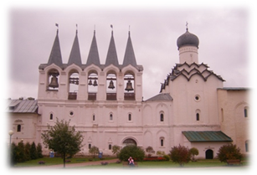
Какие сведения и понятия
о родном городе способны усвоить дети?
· Четырехлетний ребенок знает название своей улицы и той, на которой находится детский сад.
· Внимание детей 5 лет нужно привлечь
к объектам, которые расположены на ближайших улицах: школа, кинотеатр, почта, аптека и т. д., рассказать об их назначении, подчеркнуть, что все это создано для удобства людей.
· Диапазон объектов, с которыми знакомят старших дошкольников, расширяется — это район и город в целом, его достопримечательности, исторические места и памятники. Детям объясняют, в честь кого они воздвигнуты.
Старший дошкольник знает название своего города, своей улицы, прилегающих к ней улиц, а также в честь кого они названы.
Ему нужно объяснить, что у каждого человека есть родной дом и город, где он
родился и живет.
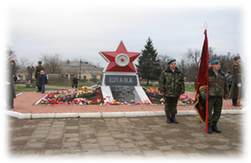
В нравственно-патриотическом воспитании огромное значение имеет пример взрослых, в особенности же близких людей. На конкретных фактах из жизни старших членов семьи (дедушек и бабушек, участников Великой Отечественной войны, их фронтовых и трудовых подвигов) необходимо привить детям такие важные понятия, как "долг перед Родиной", "любовь к Отечеству", "ненависть к врагу", "трудовой подвиг" и т. д.
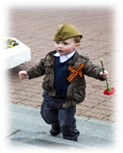
Важно подвести ребенка к пониманию того, что мы победили потому, что любим свою Отчизну, Родина чтит своих героев, отдавших жизнь за счастье людей. Их имена увековечены в названиях городов, улиц, площадей, в их честь воздвигнуты памятники.
Неверно полагать, что воспитывая любовь только к семье, мы уже тем самым прививаем любовь к Родине. К сожалению, известны случаи, когда преданность своему дому уживается с безразличием к судьбе страны, а иногда даже с предательством. Поэтому важно, чтобы дети как можно раньше увидели "гражданское лицо" своей семьи. (Знают ли они, за что их дедушка и бабушка получили медали? Знают ли знаменитых предков?..)
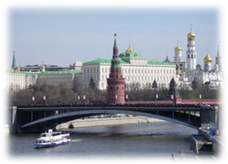
Продолжением нравственно-патриотического воспитания является знакомство детей с другими городами России, со столицей нашей Родины, с гимном, флагом и гербом государства.
Показать через малое большое,
зависимость между деятельностью
одного человека и жизнью всех людей —
вот что важно для воспитания
нравственно-патриотических
чувств дошкольника!
Это будет способствовать правильному развитию и микроклимата в семье,
и воспитанию любви к своей стране.
Например, воспитывая у детей любовь к своему городу, необходимо подвести их
к пониманию того, что их город — частица Родины, поскольку во всех местах, больших и маленьких, есть много общего:
· повсюду люди трудятся для всех (учителя учат детей; врачи лечат больных;
рабочие делают машины и т. д.);
· везде соблюдаются традиции: Родина помнит героев, защитивших ее от врагов;
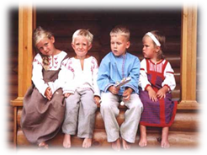
· повсюду живут люди разных национальностей, совместно трудятся
и помогают друг другу;
· люди берегут и охраняют природу;
· есть общие профессиональные и общественные праздники и т. д.
Воспитывая дошкольника, родителям необходимо обратить внимание на
· воспитание у ребенка любви и привязанности к своей семье, дому, детскому саду, улице, городу;
· формирование бережного отношения к природе и всему живому;
· воспитание уважения к труду;
· развитие интереса к русским традициям и промыслам;
· формирование элементарных знаний о правах человека;
· расширение представлений о городах России;
· знакомство детей с символами государства (герб, флаг, гимн);
· развитие чувства ответственности и гордости за достижения страны;
· формирование толерантности, чувства уважения к другим народам, их традициям.
На это необходимо обращать внимание во всех видах детской деятельности:
в играх, в труде, в быту — так как воспитывают в ребенке не только патриотические чувства, но и формируют его взаимоотношения со взрослыми
и сверстниками.
Задача родителей — отобрать из массы впечатлений, получаемых ребенком,
наиболее доступные ему: природа и мир животных дома (детского сада, родного
края); труд людей, традиции, общественные события и т. д.
Причем эпизоды, к которым привлекается внимание детей, должны быть яркими,
образными, конкретными, вызывающими интерес.
Поэтому, начиная воспитывать маленького патриота, родители сами обязаны хорошо знать свой край, традиции народа и продумать, что целесообразнее показать и рассказать детям, особо выделив наиболее характерное для данной местности.

